Aula 4

**Estruturas Condicionais**

**(Parte 2)**

**Condições Compostas encadeadas:**

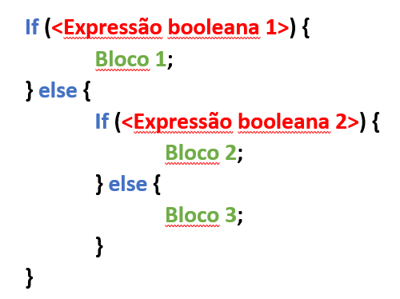

**[Exercício 20]** Escreva um programa em que recebemos do user o ano em que ele nasceu e retorne a idade do user (não levando em consideração dia e mês) e se votar é obrigatório, opcional ou o user não vota.

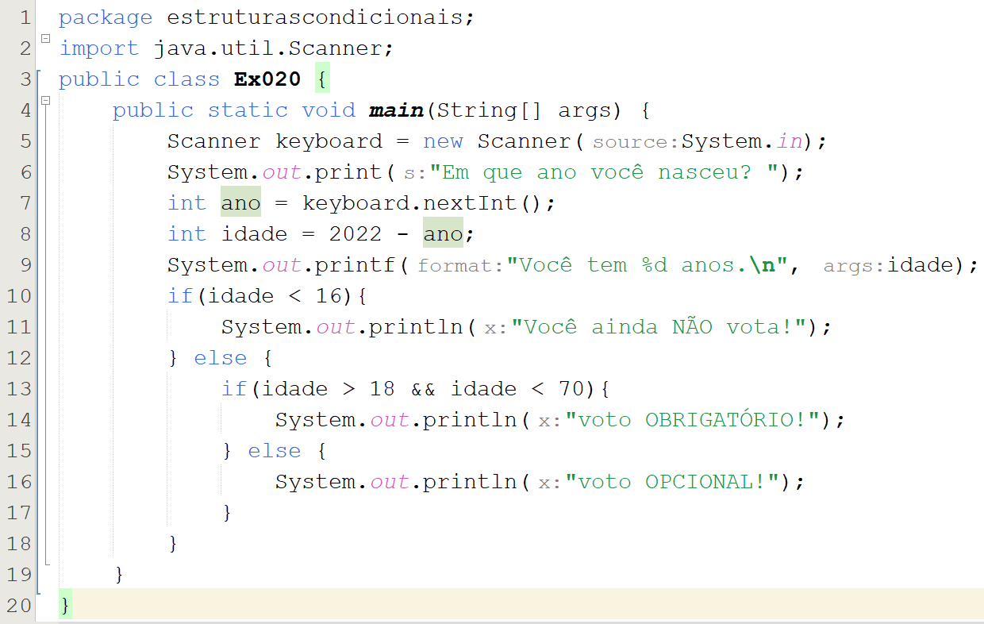

**Condições Compostas:**

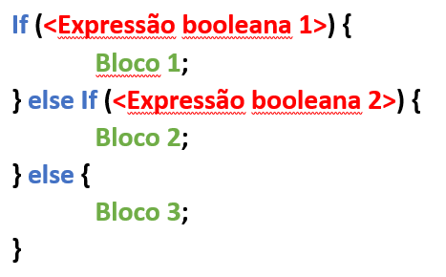

**[Exercício 21]** Escreva um programa para ajudar uma empresa com a compra de seus produtos. Sabendo a quantidade de produtos em estoque retorne ao clinte que se a quantidade de produtos for maior ou igual a 100 está tudo bem. Caso esteja entre 100 e 50 é preciso avaliar a possibilidade de comprar mais produtos e, caso seja menor que 50 comprar mais produtos urgentemente.

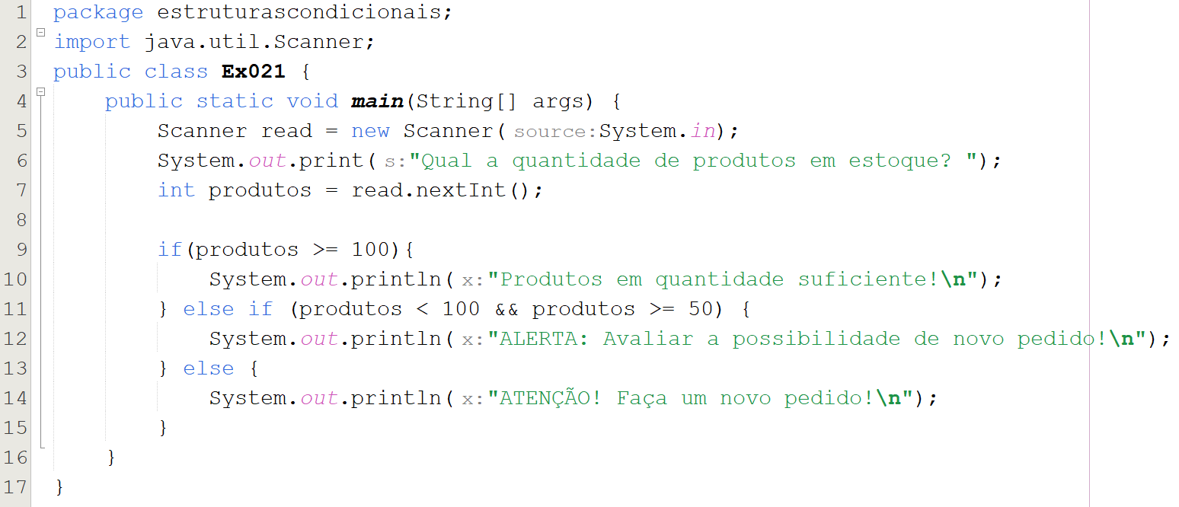

**Switch cases:**

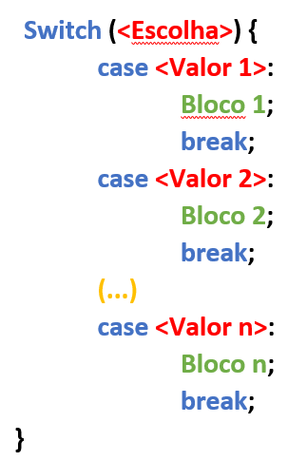

**[Exercício 22]** Escreva um programa que mostre um painel de opções de doações do usuário e para cada opção escolhida, retorne o valor que o usuário deseja doar. Doações de 10, 25 e 50 reais. Também adicione as opções de doar outros valores e de cancelar a operação de doação.

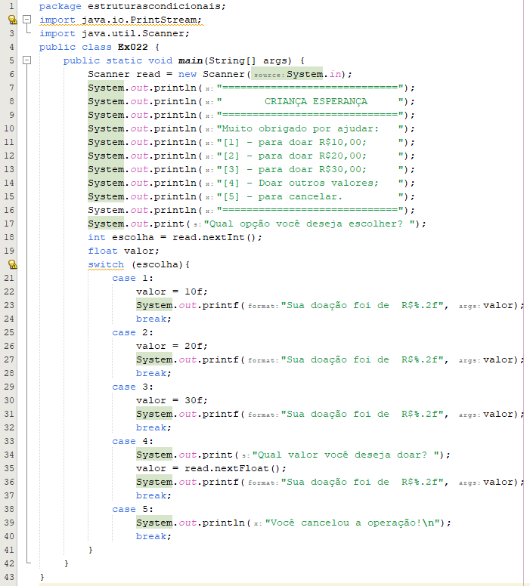

**[Exercício 23]** Escreva um programa que leia dois números inteiros e compare-os, mostrando

na tela uma das mensagens abaixo:

- O primeiro valor é o maior

- O segundo valor é o maior

- Não existe valor maior, os dois são iguais

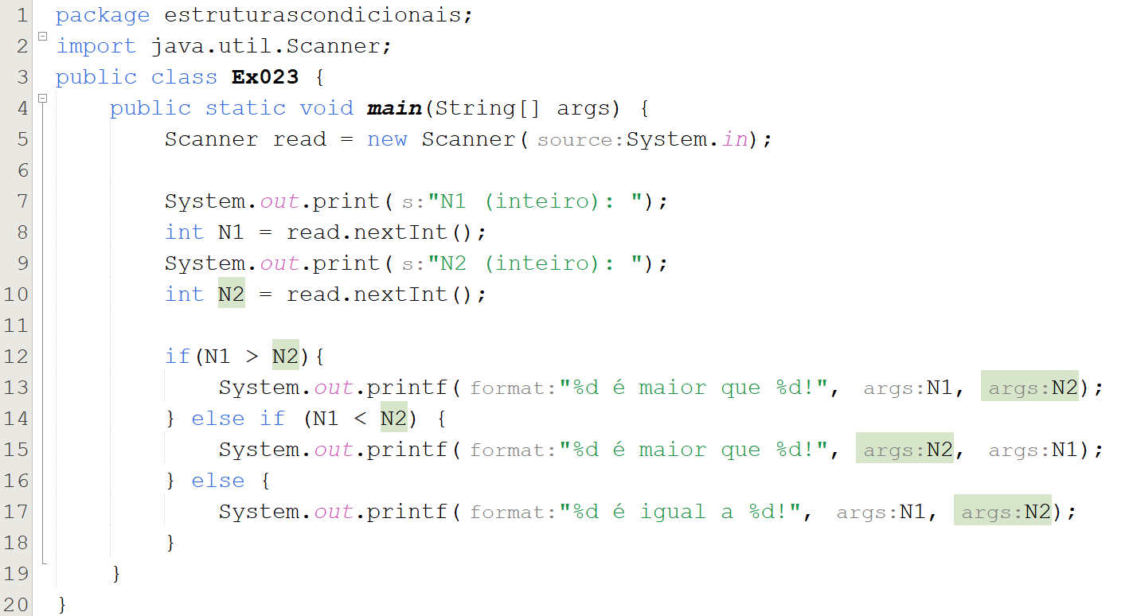

**[Exercício 24]** Escreva um programa que leia duas notas de um aluno e calcule a sua média,

mostrando uma mensagem no final, de acordo com a média atingida:

- Média até 4.9: REPROVADO

- Média entre 5.0 e 6.9: RECUPERAÇÃO

- Média 7.0 ou superior: APROVADO

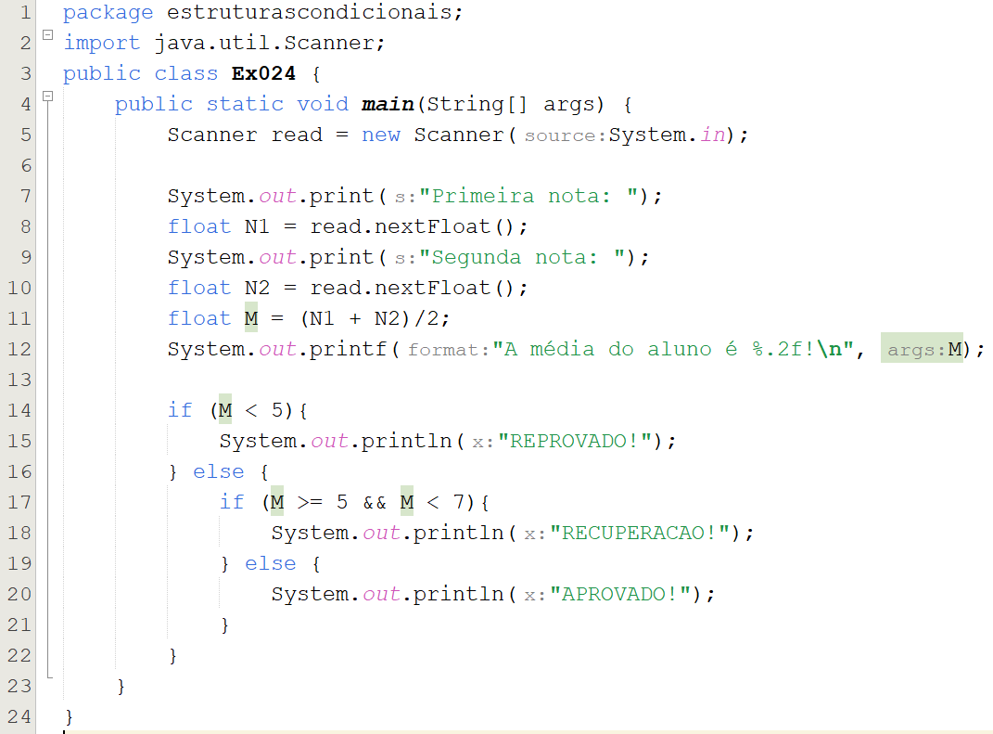

**[Exercício 25]** Escreva um programa que leia a largura e o comprimento de um terreno

retangular, calculando e mostrando a sua área em m^2. O programa também

devemostrar a classificação desse terreno, de acordo com a lista abaixo:

- Abaixo de 100m^2= TERRENO POPULAR

- Entre 100 m^2 e 500 m^2= TERRENO MASTER

- Acima de 500 m^2= TERRENO VIP

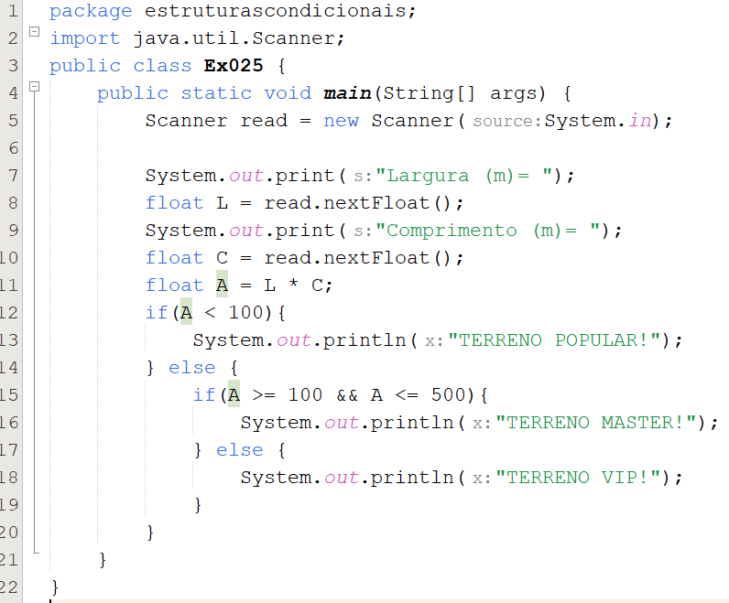

**[Exercício 26]** Escreva um programa que leia o nome de um funcionário, seu salário,

quantos anos ele trabalha na empresa e mostre seu novo salário, reajustado de

acordo com a tabela a seguir:

- Até 3 anos de empresa: aumento de 3%

- entre 3 e 10 anos: aumento de 12.5%

- 10 anos ou mais: aumento de 20%

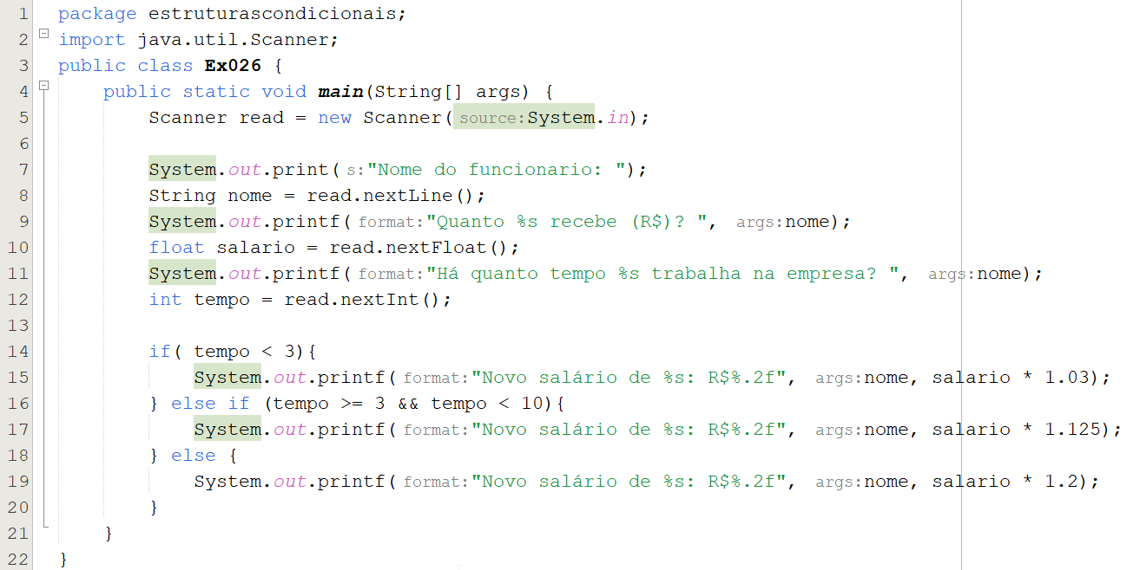

**[Exercício 27]** **[DESAFIO]** Crie um programa que leia o tamanho de três segmentos de reta. Analise seus comprimentos e diga se é possível formar um triângulo com essas retas. Matematicamente, para três segmentos formarem um triângulo, o comprimento de cada lado deve ser menor que a soma dos outros dois.

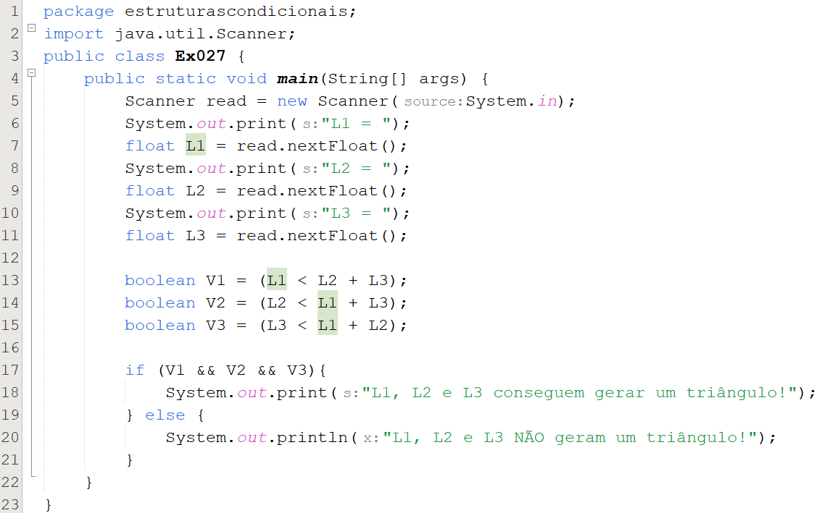

**[Exercício 28] [DESAFIO]** Refaça o algoritmo 27, acrescentando o recurso de mostrar que tipo

de triângulo será formado:

- EQUILÁTERO: todos os lados iguais

- ISÓSCELES: dois lados iguais

- ESCALENO: todos os lados diferentes

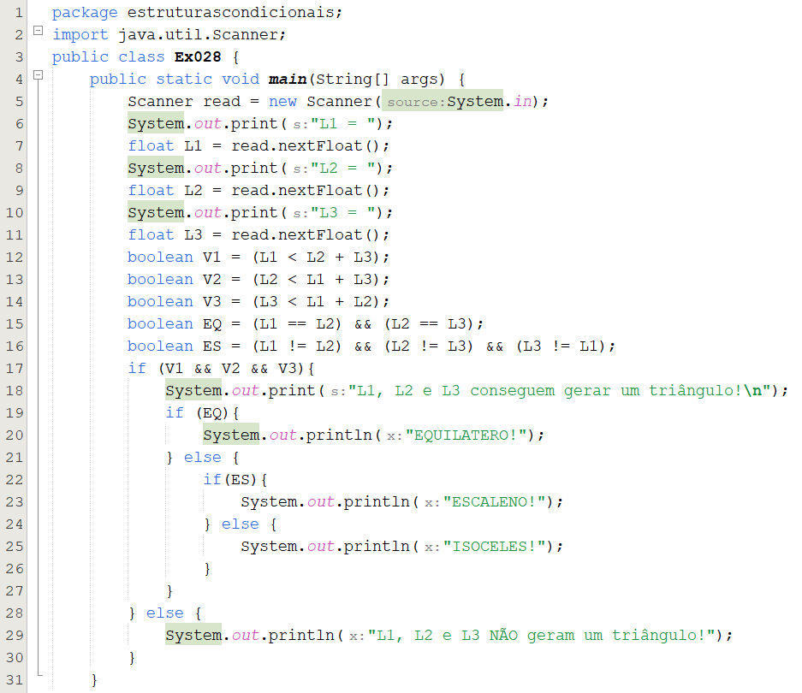

**[Exercício 29]**  **[DESAFIO]** Crie um jogo de JoKenPo (Pedra-Papel-Tesoura)

**[Exercício 30]**  **[DESAFIO]** Crie um jogo onde o computador vai sortear um número entre 1 e 5 o

jogador vai tentar descobrir qual foi o valor sorteado.

**[Exercício 31]**  Escreva um programa para aprovar ou não o empréstimo bancário para a compra

de uma casa. O programa vai perguntar o valor da casa, o salário do comprador e em quantos anos ele vai pagar. Calcule o valor da prestação mensal, sabendo que ela não pode exceder 30% do salário ou então o empréstimo será negado.

**[Exercício 32]** O índice de Massa Corpórea (IMC) é um valor calculado baseado na altura e no peso de uma pessoa. De acordo com o valor do IMC, podemos classificar o indivíduo dentro de certas faixas.

- abaixo de 18.5: Abaixo do peso

- entre 18.5 e 25: Peso ideal

- entre 25 e 30: Sobrepeso

- entre 30 e 40: Obesidade

- acima de 40: Obseidade mórbida

Obs: O IMC é calculado pela expressão peso/altura^2(peso dividido pelo quadrado

da altura)

**[Exercício 33]** Uma empresa de aluguel de carros precisa cobrar pelos seus serviços. O aluguel de um carro custa R$90 por dia para carro popular e R$150 por dia para carro de luxo. Além disso, o cliente paga por Km percorrido. Faça um programa que leia o tipo de carro alugado (popular ou luxo), quantos dias de aluguel e quantos Km foram percorridos. No final mostre o preço a ser pago de acordo com a tabela a seguir:

- Carros populares (aluguel de R$90 por dia)

- Até 100Km percorridos: R$0,20 por Km

- Acima de 100Km percorridos: R$0,10 por Km

- Carros de luxo (aluguel de R$150 por dia)

- Até 200Km percorridos: R$0,30 por Km

- Acima de 200Km percorridos: R$0,25 por Km

**[Exercício 34]** Um programa de vida saudável quer dar pontos atividades físicas que podem ser trocados por dinheiro. O sistema funciona assim:

- Cada hora de atividade física no mês vale pontos

- até 10h de atividade no mês: ganha 2 pontos por hora

- de 10h até 20h de atividade no mês: ganha 5 pontos por hora

- acima de 20h de atividade no mês: ganha 10 pontos por hora

- A cada ponto ganho, o cliente fatura R$0,05 (5 centavos)

Faça um programa que leia quantas horas de atividade uma pessoa teve por mês, calcule e mostre quantos pontos ela teve e quanto dinheiro ela conseguiu ganhar.

**[Exercício 35]** Uma empresa precisa reajustar o salário dos seus funcionários, dando um aumento de acordo com alguns fatores. Faça um programa que leia o salário atual, o gênero do funcionário e há quantos anos esse funcionário trabalha na empresa. No final, mostre o seu novo salário, baseado na tabela a seguir:

- Mulheres

- menos de 15 anos de empresa: +5%

- de 15 até 20 anos de empresa: +12%

- mais de 20 anos de empresa: +23%

- Homens

- menos de 20 anos de empresa: +3%

- de 20 até 30 anos de empresa: +13%

- mais de 30 anos de empresa: +25%